Entwicklung und Aufbau eines Inline-Holgraphie Systems

Ziel des Workshops ist es die Wellennatur des Lichts zu entdecken und damit ein kompaktes Mikroskop zu bauen was sich der Inteferenzfähigkeit von Licht bedient. Innerhalb des Workshops wird gelernt, wie mit wenigen Schritten ein komplexes dreidimensionales Teil mithilfe des 3D Drucks entsteht, welche dann als Basis für die elektronischen Komponenten dient mit denen das Mikroskop aufgebaut werden soll.

Der biologische Aspekt dieses Workshops soll die Kreativität der Teilnehmer\*Innen dazu anregen, eigene Proben zu finden, diese Präparieren und mit dem Mikroskop abbilden. Die digitale Rekonstruktion des Hologramms geschieht mithilfe von quell-offenen Softwaretools wie Python und OpenCV.

Benedic Diederich

Xavier Uwurukundo

V0; 24.8.2018

## Inhaltsverzeichnis

[Inhaltsverzeichnis 2](#_Toc526621451)

[Motivation 4](#_Toc526621452)

[VORTEILE ggü. Klassischer Mikroskopie 4](#_Toc526621453)

[Ziele 5](#_Toc526621454)

[Aufbau des Mikroskops (Praktischer Teil) 6](#_Toc526621455)

[FERTIGER AUFBAU 6](#_Toc526621456)

[Stückliste 7](#_Toc526621457)

[Software 8](#_Toc526621458)

[Vorbereiten von dem Raspberry Pi 8](#_Toc526621459)

[Konstruktion und Drucken notwendiger Teile 8](#_Toc526621460)

[Konstruktion der 3D Teile mit Tinkercad 9](#_Toc526621461)

[Konstruktion: Pinhole-Adapter 11](#_Toc526621462)

[Konstruktion: Pinhole-Adapter 12](#_Toc526621463)

[Konstruktion: Objekthalter + Kameraadapter 13](#_Toc526621464)

[3D Druck: Exportieren und anfertigen des Drucks 13](#_Toc526621465)

[Ansteuerung der Power-LED 13](#_Toc526621466)

[Anfertigen der Lochblende/des Pinhols 15](#_Toc526621467)

[Theorie Teil 16](#_Toc526621468)

[Was ist Licht? 16](#_Toc526621469)

[Was ist Interferenz / Kohärenz? 16](#_Toc526621470)

[Räumliche Kohärenz 16](#_Toc526621471)

[Zeitliche Kohärenz 17](#_Toc526621472)

[Holographie 17](#_Toc526621473)

[Theorie 18](#_Toc526621474)

[Aufnahme der Bilder 20](#_Toc526621475)

[Aufnahme mit Raspi-Camera 20](#_Toc526621476)

[Aufnahme von Hologrammen 20](#_Toc526621477)

[Für die Aufnahme von Hologrammen muss die LED eingeschaltet sein. Dann kann das Terminal von Raspbian geöffnet werden. Um ein Bild zu erstellen soll nun folgendes eingegeben werden: 20](#_Toc526621478)

[raspistill -f test.jpg -t 10000 20](#_Toc526621479)

[- raspistill ist das Programm, was die Kamera öffnet 20](#_Toc526621480)

[- -f ist eine sog. Flag, die das gesehene Bild auf dem Bildschirm anzeigt 20](#_Toc526621481)

[- test.jpg ist der Dateiname für die gespeicherte Information im Ordner /home/pi 20](#_Toc526621482)

[- -t 10000 ist eine weitere Flag welche die Zeit der Anezige (10s, bzw. 10000 ms) wiedergibt 20](#_Toc526621483)

[Es können nun mehrere Bilder aufgenommen werden mit unterschiedlichen Dateinamen. Diese dann auf einem USB-Stick speichern und diese mit dem FIJI-Plugin rekosntruieren. 21](#_Toc526621484)

[Aufnahme mit M5Stack Camera 21](#_Toc526621485)

[Probenpräparationn 22](#_Toc526621486)

[Beispiele aus der Rekonstrutkion 22](#_Toc526621487)

[Nützliche Links und Quellen 22](#_Toc526621488)

[Hilfreiche Links 25](#_Toc526621489)

## Motivation

* Abbilden ohne Linsen? Wie geht das?
* Entwicklung eines kostengünstigen Mikroskops z.B. für den Einsatz in Entwicklungsländern
* Wie kann man ein Hologramm digital rekonstruieren und nachfokussieren?
* Was bedeutet Interferenz des Lichts?
* Mikroskop basierend auf verfügbaren Komponenten (günstig/quelloffen)
* Detektion ob z.B. Malaria infiziert

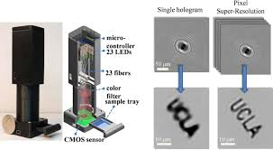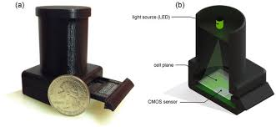

Greenbaum, A., Akbari, N., Feizi, A., Luo, W., & Ozcan, A. (2013). Field-Portable Pixel Super-Resolution Colour Microscope. *PLoS ONE*, *8*(9), 1–9.

## VORTEILE ggü. Klassischer Mikroskopie

* Keine teure Optik, die Objekt evtl. aberriert
* Günstig (Webcam < 100€; bzw. Smartphone+DLP <200€)
* Hoch auflösend (Pixel abhängig, “Subpixel Superresolution”)
* Großes Gesichtsfeld (=Sensorgröße)
* Portabel und robust
* Durch verschiedene Beleuchtungsmuster evlt. unterschiedliche Aufnahmemodi möglich:
* Digitaler Phasenkontrast, DIC, etc. (Z-Propagation, Focus Through Method) denkbar

Ziele  
Am Ende des Workshops werden die Teilenehmer\*Innen in der Lage sein:

* Das Wellenverhalten von Licht zu beschreiben
* Die Grundlagen der Holographie kennen
* Ein Konzept entwickeln welches den Prototypen für ein linsenloses Mikroskop darstellt
* Ein CAD-Teil zu konstruieren..
* .. und das CAD Teil mithilfe eines 3D Druckers zu fertigen
* Eine einfach elektronische Schaltung zu löten
* Ein einfaches Programm zu schreiben was ein Kamerabild mit dem Raspberry Pi aufnimmt
* Ein einfaches Programm zu schreiben was das Kamerabild auf dem Raspberry Pi rekonstruiert
* Den Prototypen in Betrieb nehmen und testen
* Ihre Arbeit zu bewerten

# Aufbau des Mikroskops (Praktischer Teil)

Im Folgenden soll kurz erläutert werden wofür die einzelnen Komponenten verwendet werden und in welchem Zusammenhang sie zueinander stehen. Am Ende soll ein digital-holographisches Mikroskop entstehen, welches komplett selbst gebaut werden kann.

## FERTIGER AUFBAU

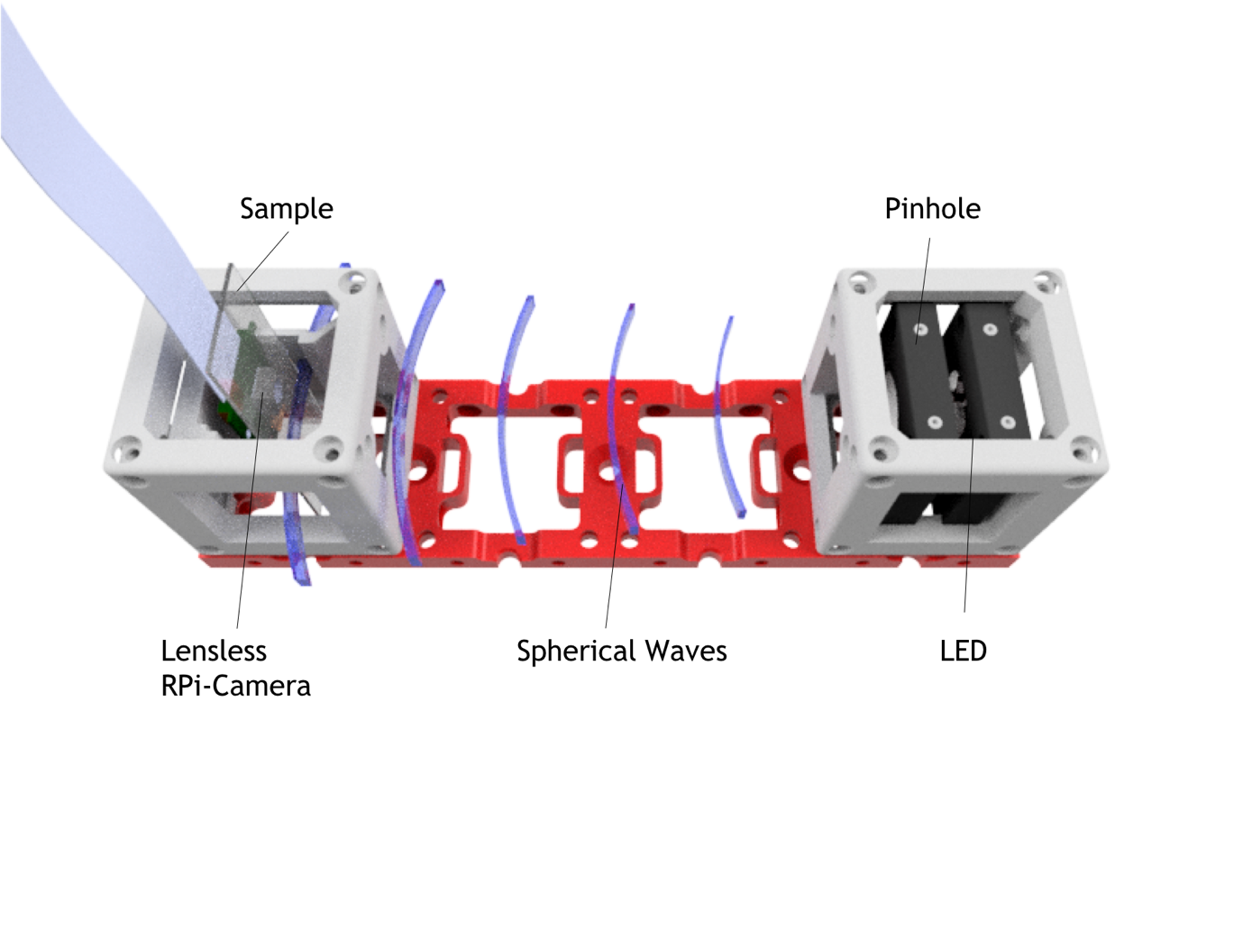

Figure 1 – So sieht das fertige Mikroskop aus, wenn alle Teile zusammenkommen. Die blauen Linien repräsentieren die Kugelwellen die vom Pinhole ausgehen.

## Stückliste

|  |  |  |  |
| --- | --- | --- | --- |
| Anzahl | Bezeichnung | Bild | Preis |
| 1 | Grundplatte (1x4)   * <https://github.com/bionanoimaging/UC2-GIT/blob/master/CAD/INLINE_HOLOGRAM/STL/INLINE_HOLOGRAM_00_Base_4x1_v0.stl> |  | 1€ |
| 2 | Cube (2x), 2 Teile   * <https://github.com/bionanoimaging/UC2-GIT/blob/master/CAD/INLINE_HOLOGRAM/STL/INLINE_HOLOGRAM_10_Cube_v0.stl> * <https://github.com/bionanoimaging/UC2-GIT/blob/master/CAD/INLINE_HOLOGRAM/STL/INLINE_HOLOGRAM_10_Lid_el_v0.stl> |  | 1€ |
| 1 | LED (Royal blue, i.e. 1W-3W, Star PCB attached)   * <https://www.amazon.com/Led-World-Extreme-Royal-445-450nm/dp/B00MNB4LJU> |  | 2€ |
| 1 | RPi Camera v2   * <https://shop.pimoroni.de/products/raspberry-pi-camera-module-v2-1-with-mount>   Alternative für Pi Zero:   * <https://shop.pimoroni.de/products/raspberry-pi-zero-camera-module> |  | 15€-33€ |
| 1 | Raspberry Pi V3 + 1SD Micro Card (prebuilt binaries)   * <https://shop.pimoroni.de/products/raspberry-pi-3-b-plus>   Alternativ:  1x Raspberry Pi Zero + 1SD Micro Card (8GB)   * <https://shop.pimoroni.de/products/raspberry-pi-zero-w> | /var/folders/4w/k4yhf14j7xsbp2jd85yk555r0000gn/T/com.microsoft.Word/Content.MSO/45DC5D6D.tmp | 45€  /  15 € |
| 2 | Thorlabs CP02   * <https://www.thorlabs.com/thorproduct.cfm?partnumber=CP02>   Alternative:  Selber drucken |  | 20€ |
| 1 | Netzteil, 5V USB, Raspberry   * <https://www.reichelt.de/usb-ladegeraet-5-v-2500-ma-micro-usb-nt-musb-25-sw-p167078.html?PROVID=2788&gclid=Cj0KCQjw3ebdBRC1ARIsAD8U0V5RBH3hKsPJiLh7Pk8SBP6UYqJqPXgTA_QfsG1lmuD5Y75ie5qSEMIaAiNCEALw_wcB&&r=1> |  | 5€ |
|  | Zusätzliches Material, was ggf. bereits verfügbar ist.   * Alufolie * Alumnium Sheet ca. 30x30 mm, rund? (dickere Aluminium Folie) * Dünne Nadel * Klebestreifen * USB-Stick * Tastatur/Maus |  | 10€ |
| 16 | Kugelmagneten NeoDym, D=6mm   * <https://www.ebay.de/itm/50x-POWER-NEODYM-KUGEL-MAGNET-6-mm-N35-EXPERIMENT-BASTEL-TAFEL/201693302926?hash=item2ef5db908e:g:QgUAAOSwpLNYBJt7> |  | 10€ |
| 16 | Schrauben (DIN 912, M3, 18mm, kein Edelstahl! Müssen magnetisch sein-> Eisen!)   * <https://www.conrad.de/de/toolcraft-839670-zylinderschrauben-m3-12-mm-innensechskant-din-912-iso-4762-stahl-88-geschwaerzt-100-st-839670.html> |  | 1€ |
| 4 | Alu-Stangen (50mmxD6mm)   * <https://www.ebay.de/itm/7960-Alu-Aluminium-Rundstab-6-12mm/321920077077?hash=item4af3ee8d15:m:m6S16XrMjjoQHAna_7z12Ug> |  | 4 € |
| 1 | 100R Widerstand, 1W, oder 4x 400R 0.25W parallel |  | 1 € |
| 1 | (USB) Kabel (defektes Gerät, Schrott), ca. 40cm |  | 1 € |
|  |  |  |  |
|  |  |  |  |
| 1 | Proben: Duschgel mit Glitzereffekt, Mikrokugeln, Epithelzellen |  |  |
| 1 | Probenpräparationskit,  Pipette, Deckgläschen, Objektträger (120x70mm)  <https://www.msg-praxisbedarf.de/MENZEL-Objekttraeger-MIT-Mattrand-50-Stueck.htm?websale8=msg&pi=58150&ref=froogle&subref=MEG101126M&gclid=Cj0KCQjw3ebdBRC1ARIsAD8U0V5Luk5NOQ_5EgCx-r_ZP_9B5Slwe-cPsXAOKK-Mx73bsF8DHiD24gEaArfkEALw_wcB> |  | 5€ |

Software

* Fiji (<https://imagej.net/Fiji/Downloads>)
* Anaconda Python (3.6) ( <https://www.anaconda.com/download>)
* Cura (<https://ultimaker.com/en/products/ultimaker-cura-software>)
* Tinkercad.com

## Vorbereiten von dem Raspberry Pi

* Pi-Image Downloaden (TODO: ADD URL!)
* Pi-Image Flashen
* Pi mit dem Wlan verbinden
* TODO:
* Installieren der WINSCP Software auf dem Laptop

## Konstruktion und Drucken notwendiger Teile

Das Mikroskop basiert auf einem einfachen Wellenoptischen Phänomen des Lichts. Wir haben eine LED die als Lichtquelle dient. Direkt hinter dieser Quelle folgt eine sehr kleine Lochblende (engl. Pinhole). Diese Blende hindert das Licht an der Propagation im freien Raum (z.B. Luft) überall bis auf die kleine Öffnung im Zentrum der Folie. Nach dem hygenschen Prinzip formieren sich hier Kugelwellen mit dem Radius der Wellenlänge des Lichts ganz ähnlich wie bei einer Wasserwelle die durch einen dünnen Spalt geht.

Diese Kugelwelle propagiert über eine bestimmte Distanz, welche dem Radius der Kugel entspricht. Dieser ist im Vergleich zur Wellenlänge (z.B. 450 nm) mit z.B. 100 mm (100.000.000 nm), was dazu führt, dass die einst kugelförmige Welle nun fast eben ist. Diese (fast) ebene Welle trifft auf ein halb transparentes Objekt (z.B. mikroskopischer Dünnschnitt) und wird an der Struktur des Objekts gestreut. Das heißt, das Licht wird gebrochen, gebeugt und reflektiert. Ähnlich wie bei der kleinen Öffnung im Zentrum der Folie bilden sich nun viele kleine Kugelwellen aus. Diese vielen Kugelwellen gehen wieder in alle Richtungen und somit auch auch in die Richtung des Kamerasensors, der direkt hinter dem Objekt liegt.

Die (fast) ebene Welle propagiert ebenfalls weiter in Richtung des Sensors und überlagert bzw. interferiert mit den vielen kleinen Kugelwellen des Objekts auf dem Sensor. Auch hier funktioniert die Analogie mit dem Wasser. Wasserwellen kommend von zwei Richtungen die in einander Laufen addieren sich und können z.b. eine noch größere Welle formen.

Der Workshop basiert auf dem optischen Baukastensystem You-See-Too (UC2), was eine einfache und passgenaue Anordnung der Komonenten sicherzustellen. Das System ist so flexibel, das fehlende Komponenten einfach eingebaut werden können. Zu den fehlenden Komonenten, die innerhalb des Workshops gebaut werden sollen, gehören:

1. Eine Halterung für die LED (3D gedruckt)
2. Eine Halterung für die Lochblende (3D gedruckt)
3. Eine Halterung für das Objekt (3D gedruckt)
4. Die Lochblende selbst
5. Elektronische Schaltung für die LED (gelötet)

## Konstruktion der 3D Teile mit Tinkercad

Die Konstuktion der 3D Objekte soll mit dem Online-Designtool „Tinkercad“ von Autodesk erfolgen. Hierzu muss ein Benutzeraccount erstellt werden. Die korrekte Angabe von Name, Email, etc. ist nicht nötig, wenn man die Teile später nicht erneut braucht (es können Fantasiewerte verwendet werde).

Die Teile 1-3 können in einem sog. Bauteil erstellt werden.

Einführung: Kursem Tutorial von Tinkercad folgen.

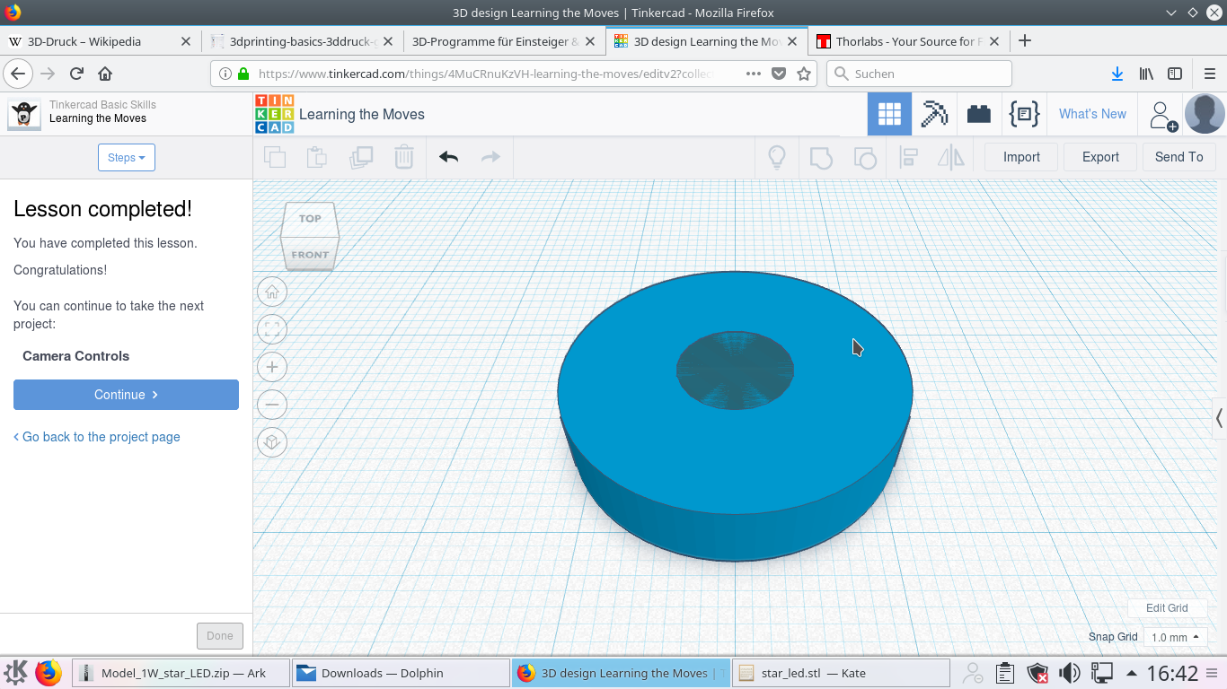

Abbildung 1: Rahmen für das Pinhole in Tinkercad

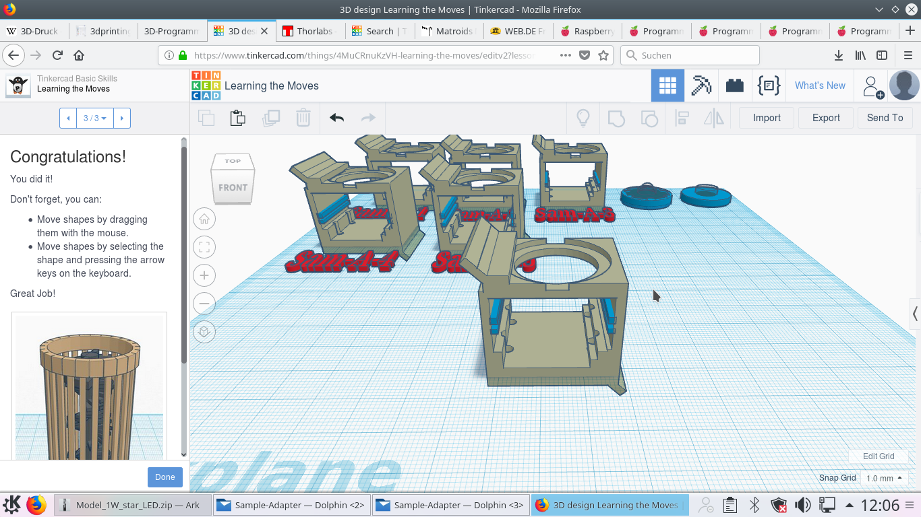

Abbildung 2: Finaler Sample Adapter in Tinkercad

### Konstruktion: Pinhole-Adapter

Die Lochblende wird mithilfe einer Nadel aus Aluminium herausgestochen. Die Alufolie kann mit doppelseitigem Klebeband auf einem gedruckten Rahmen gefestigt werden. Dieser Rahmen soll in das sogennante Cage-System von Thorlabs (CP02) passen. Die Abmaße von diesem Cage sind unten zu finden:

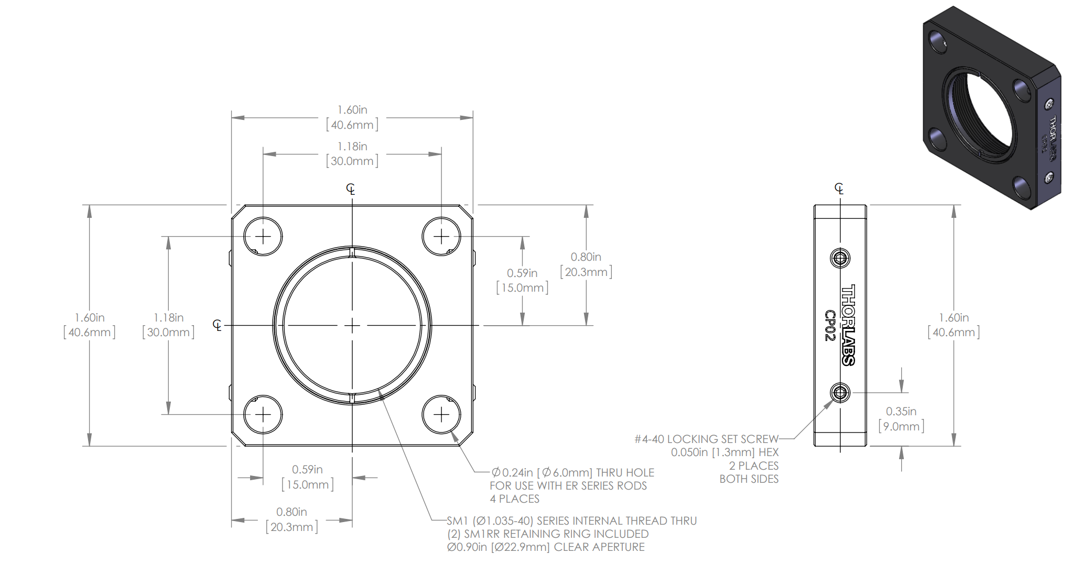

Die Thorlabshalterung hat ein Gewinde im inneren des Korpus. Zwei Ringe ausgestattet mit einem Gewinde können den Rahmen für die Alufolie fixieren.

Der Rahmen könnte also z.B. so aussehen: 

### Konstruktion: Pinhole-Adapter

Die LED folgt direkt hinter dem Pinhole. Beide können direkt hintereinander in einen der Cubes eingeabaut werden. Das Cage-System von Thorlabs kann mithilfe von Stangen zusammengebracht werden.

Der Rahmen, bzw. die Halterung für die LED, kann ähnlich wie bei der Lochblende erfolgen. Die Power-LED mit „STAR“-Platine soll dann mit Heißkleber auf dieses 3D gedruckte Element geklebt werden.

Eine mögliche Variante könnte z.B. so aussehen:



### Konstruktion: Objekthalter + Kameraadapter

Das Objekt muss möglichst nah vor dem Kamerachip hängen, damit die kurze Kohärenzlänge des Systems auch für die Intereferenzeffeke benutzt werden können (näheres dazu später). Der Kameraadapter für die Raspberry-Pi Kamera, welcher für den Cube gedacht ist, ist bereits fertig und soll lediglich um die Funktion der Probenaufnahme erweitert werden.

Die Proben (z.B. Schleimhautzellen aus dem Mund), können auf einem Objektträger mit den Abmaßen

Glas-Objektträger: (BxHxT) 24x70x1 mm

angefertigt werden. Die Aufgabe besteht nun darin, den Kameraadapter so zu erweitern, dass ein Slide eingeschoben werden kann. Das könnte z.B. so aussehen:



### 3D Druck: Exportieren und anfertigen des Drucks

In Tinkercad gibt es die Option die einzelnen Teile als STL-Datei zu exportieren. Hierzu kann ein einzelnes Teil markiert und aus dem Browserfenster heruntergeladen werden. Diese STL-Dateien können dann in der 3D Druck Software (z.B. Cura) eingefügt, angeordnet und für den 3D Druck auf eine SD-Karte exportiert werden. Die Druckzeit für alle Teile dauert etwa 1h pro Teilnehmer.

Parameter für den Druck:

* Material: ABS (Schwarz am besten, da Licht absorbiert wird)
* Layerheight: 0.1-0.15 mm
* Stützstruktur: Aus
* Nozzle: 0.25-0.4mm
* Drucke wurden bisher auf einem Ultimaker 2+ und Be3D DeeGreen angefertigt

### Ansteuerung der Power-LED

Als Lichtquelle soll in diesem Workshop eine Leistungs-LED (Light EMitting Diode) Verwendung finden. Dieser aus einem sog. PN-Übergang bestehende Halbleiter ist in der Lage Elektronen in Photonen umzuwandeln. Wichtig ist dabei die Polarität, also +/- der Anschlüsse zu beachten. Weiterhin ist die Betriebsspannung und der Betriebsstrom für eine korrekte Funktionsweise zu bedenken. Geschieht das nicht, überhitzt die LED und geht kaputt.

Für die einfache Verwendung des Elements greifen wir auf ein USB-Netzteil zurück, welches per Definition ca. 5V und 1A liefert. Die LED benötigt eine Spannung von ca. 2.5 V bei ca. 100mA Strom. Somit ist ein Vorwiderstand notwendig, der die „überschüssige“ Leistung reduziert, um den Arbeitspunkt der LED einzustellen. Die Beispielrechnung sieht z.B. so aus:



Für die korrekte Funktionsweise kann ein ausrangiertes USB-Kabel Verwendung finden. Der Stecker, der normalerweise in den Rechner eingesteckt wird, wird mit möglichst langer Kabelreserve abgeschnitten. Nach ab isolieren der Gummiummanetellung kommen vier Kabel zum Vorschein. Das Rote entspricht +5V, das schwarze Masse/0V. Beim verlöten der Kabel muss nun folgende Reihenfolge eingehalten werden (siehe Abbildung oben):

* Rotes Kabel -> „Plus“-Kontakt der STAR-LED Platine
* Ein Verbindungskabel vom „Minus“-Kontakt der STAR-LED Platine muss zum Widerstand (R=26 Ohm) führen
* Ein Schrumpfschlauch schützt die Teile vor einem Kurzschluss
* Der noch freie Kontakt des Widerstands soll an das schwarze Kabel des USB-Kabels gelötet werden (auch hier sollte ein Schrumpfschlauch verwendet werden!)

Alternativ:

* Eine Verwendung von Konstantstromquellen oder Step-Down Konvertern steigert die Effizienz des Systems, allerdings steigen damit auch die Kosten. Für die Verwendung im gezeigten Experiment reicht daher eine LED

### Anfertigen der Lochblende/des Pinhols

Das System funktioniert besonders gut, wenn das ausgestochene Loch möglichst klein ist. Am besten funktioniert das, wenn man Alufolie nimmt, diese ein paar Mal (z.B. 10x) faltet (Abstand der Falz ca. 30 mm) und mit einer spitzen Nadel durch diesen entstandenen Stapel einsticht. Die unterste Folienschicht hat das dünnste Loch und kann verwendet werden. Hilreich ist es, die Folie auf einen weichen Untergrund zu legen. ACHTUNG: Die Nadel könnte spitz sein und zu Verletzungen führen.

Die Alufolie sollte etwa Rund ausgeschnitten werden, sodass sie mit doppelseitigen Klebeband auf den gedruckten Rahmen geklebt werden kann.

Im Idealfall sieht das Loch so aus (links Beugungsmuster, rechts Mikrsokopbild des Lochs):

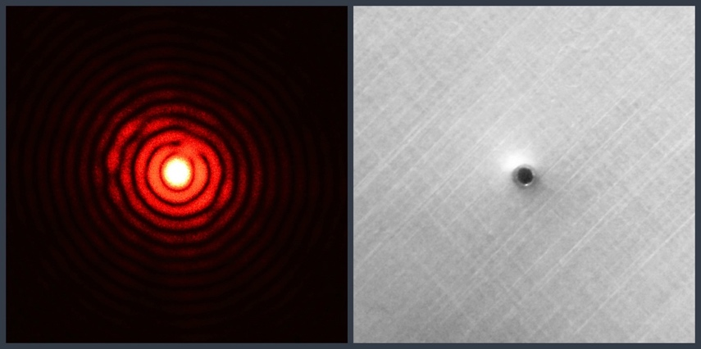

# Theorie Teil

WIRD NOCH AUSGEARBEITET!

## Was ist Licht?

* Lichtstrahlen, Lichtwellen, Lichtteilchen
* Kurze Einführung
* Abbe-Experiment -> Wellencharakter
* Wellenlänge = Farbe
* Intensität und Amplitude
* Amplitude und Phase

## C:\Users\Bene\Pictures\Picasa\Exports\Suchergebnisse für oe_vortrag\Spektrum_LED.jpgWas ist Interferenz / Kohärenz?

* Kohärenz
  + bedeutet Inteferenzfähigkeit
  + Konstruktive/Destruktive Interferenz: Aus Hell und Dunkel macht dunkel
* Zeitliche Interferenz und Räumliche Kohärenz am Beispiel der LED
  + spontane Emission, Breitbandiges Spektrum ($Δλ$ ca. 20nm)
    - Ergibt die zeitliche Kohärenz
  + Jedoch **große Lumenausbeute** und **günstig** (vergl. Laser)
  + Ziel: Erzeugen räumlicher Kohärenz durch **Einschränken des Lichtfeldes**
    - Pinhole (einfach zu realisieren)
    - LWL mit dünnem Kern (schwer zu bekommen)
    - DMD/DLP-Chip (Teuer)
  + JE kleiner die Blende desto größer die räumliche Kohärenz/Fähigkeit des Lichts miteinander zu interferieren.
  + Blenden-öffnung (und somit auch die räumliche Kohärenz) „skaliert“ mit dem Verhältnis Verhältnis $M=\frac{z}{Z} ,$ wobei z der Abstand vom Sensor zur Probe und Z der Abstand vom Quelle zum Sensor ist.
  + Somit:
    - **Objekt** möglichst **nah auf dem Chip** (3-10mm)
    - **Lichtquelle** möglichst **weit entfernt** von Detektor (80mm)

### Räumliche Kohärenz

Beispiel:

$l_{coh} = \frac{z⋅λ}{2⋅D}$

$l_{coh} = \frac{80mm⋅650nm}{2⋅100µm}$

$l_{coh} ≈0.5-1mm$

Wenn

$Z≫z: D_{phinhole_{wirk}}=\frac{z}{Z}⋅D_{real}$

${→l}_{coh} ≈5-20mm$

Interferenzbedingung:

$$2a<\frac{λ_{0}z}{D}$$

$$a$$

Objekt

Sensor

$$l_{coh}$$

Sensor

$$a$$

Objekt

$$l_{coh}$$

### Zeitliche Kohärenz

* Michelson Interefereometer
* Interferenz bei unterschiedlicher optischer Weglänge

## Holographie

* Grundlagen der Holographie
* Vorelsung Altmeyer
* Interferenz von Licht festgehalten
  + Interferenz aus Objekt-/ Referenzwelle erzeugt “Inline-Hologram” auf Detektor
  + Für Interferenz müssen Kohärenzbedingungen erfüllt sein:
    - Gleiche Phasenbeziehung, gleiche Wellenlänge, räumlich/zeitlich Kohärent, etc.
* On-Axis (Inline); Off-Axis
* Digitales Hologramm
  + Intensität gemessen, rekonstruieren?
  + Numerische Wellenpropagation
  + Very Basic Fourier Transform
  + Example – Cellphone Filter App
  + Backpropagation
  + Problem: Pseudoscopic Image
* Rekonstruktion von digitalen Hologrammen **„Angular Spectrum Method“ (ASM)**
  + Wellenpropagation durch Aufsummierung unendliche viele ebene Wellen
  + Rekonstruktion durch **Rayleigh-Sommerfeld Näherung**:
  + Algorithmus: Multiplikation des Hologramms im K-Raum mit Kugelwelle:
 $H_{2}\left(x,y\right)=\left\{\begin{aligned}\exp\left(j2πz\frac{n}{λ}\right)\sqrt{1-{\left(\frac{λf_{x}}{n}\right)}^{2}-{\left(\frac{λf_{x}}{n}\right)}^{2}} für \sqrt{f_{x}^{2}+f_{y}^{2}}<\frac{n}{λ} \\ 0 sonst\end{aligned}\right.$

 + Jedes „Sub-Hologramm“ kann für sich betrachtet werden
  + Aufgrund kurzer Kohärenzlänge, keine Interaktion/Interferenz mit anderen Objekten z.B. Zellen

## Theorie

(kohärente) Lichtquelle

- LED, Laser

z

Pinhole/LWL

Objekt

z

Z

Sensor -> Interferenz:

Objekt-, Referenzwelle

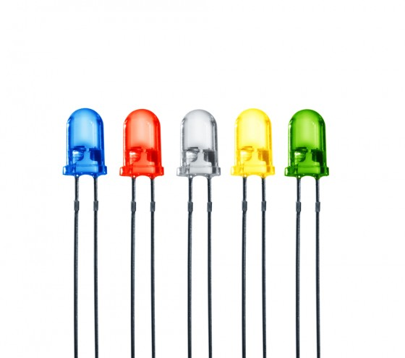

O-Welle

R-Welle

$$T(x,y)$$

$$I(x,y)$$

Orthoskopisches Bild

Pseudoskopisches Bild

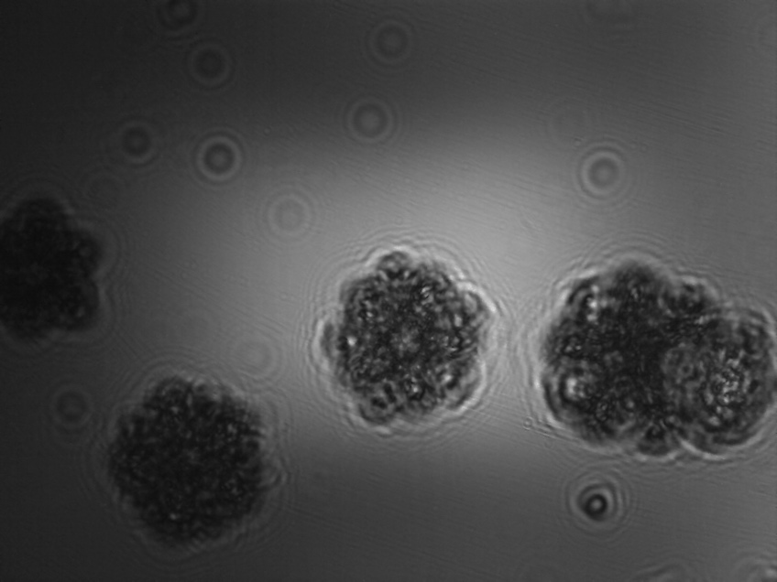

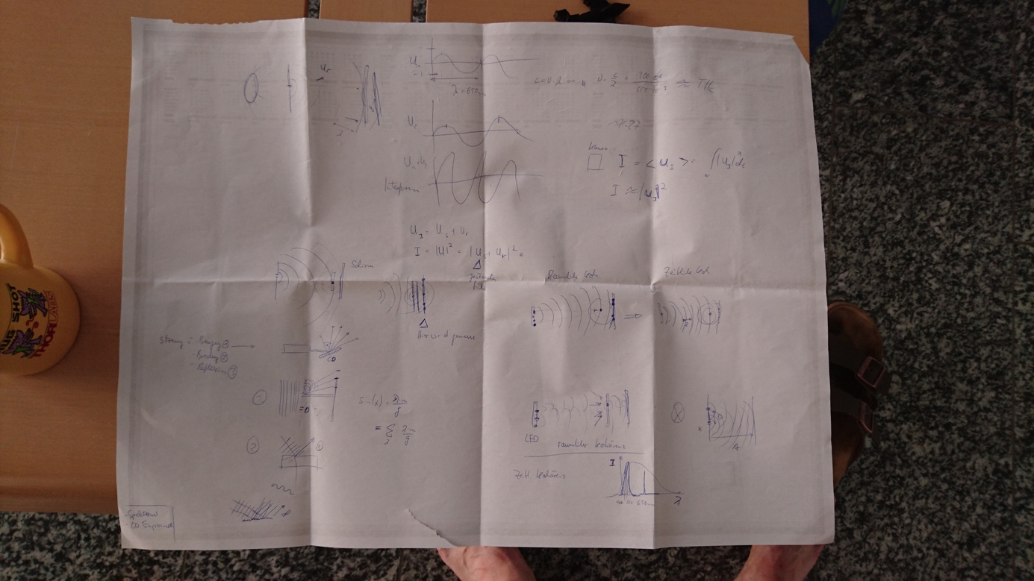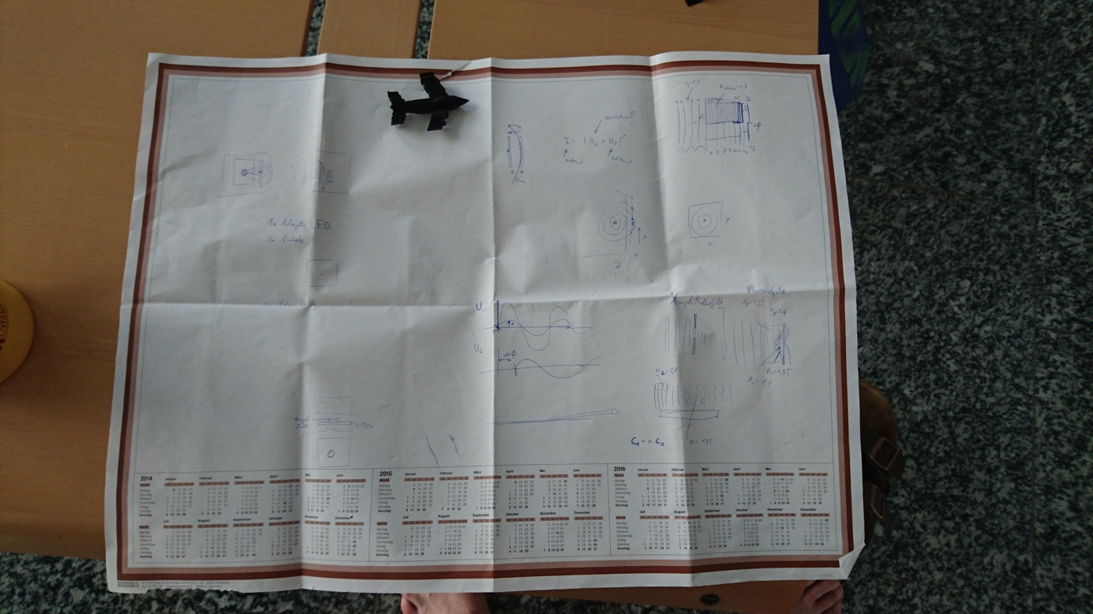

# Aufnahme der Bilder

Aufnahme mit Raspi-Camera

Die Kamera ist zentraler Bestandteil der Bildaufnahme. Um dem Grundgedanken der leichten Verüfgbarkeit der Geräte gerecht zu werden, greifen wir auch hier auf Open-Source Lösungen zurück.

Der mini-computer Raspberry Pi ist der weltweit am moisten verkaufte Computer und lässt die Steuerung von Hadwarekomponenten und komplexer Software zu. In diesem Workshop verwenden wir die Kamera des Geräts, welche sehr einfach über das Terminal, aber auch über die Python-SChnittstelle PiCam zu bedienen ist.

Weitere Informationen gibt es hier:

<https://github.com/rwb27/openflexure_microscope/wiki/Camera-Options>

#### Spezifikationen

* Auflösung: 2464x3280
* Pixel Größe: 1.12um
* Sensor größe: 3.67x2.76mm
* Standard Linse (Brennweite): 3.04mm

Der Sensor ist sehr sensitiv, die Software ermöglicht eine einfache Kontrolle über Aufnahmeparameter (Belichtungszeit, etc.), sowie die Speicherung und Ausgabe von aufgenommenen Bildern. Die neue Version (V2.1) basiert auf einem Sony IM135 Sensor, der auch in mittelguten Smartphones zu finden ist.

Zu beachten ist, dass die Linse von dem Kameramodell zu entfernen ist. Die normalerweise korrigierte Shading-Correction, die Linsen-fehler ausgleich überkompensiert die Bilder nun, was zu einem hellen Rand führt.

### Aufnahme von Hologrammen

Wichtig ist es die Kamera zunächst richtig an den Raspberry anzuschließen. Zu beachten ist dabei die ORietierung des sog. Ribbon Kabels. Die Stromversorgung, eine Tastatur+Maus und ein Monitor sollten ebenfalls angeschlossen werden.

Für die Aufnahme von Hologrammen muss die LED eingeschaltet sein. Dann kann das Terminal von Raspbian geöffnet werden. Um ein Bild zu erstellen soll nun folgendes eingegeben werden:

*raspistill -f test.jpg -t 10000*

* raspistill ist das Programm, was die Kamera öffnet
* -f ist eine sog. Flag, die das gesehene Bild auf dem Bildschirm anzeigt
* test.jpg ist der Dateiname für die gespeicherte Information im Ordner /home/pi
* -t 10000 ist eine weitere Flag welche die Zeit der Anezige (10s, bzw. 10000 ms) wiedergibt

Es können nun mehrere Bilder aufgenommen werden mit unterschiedlichen Dateinamen. Diese dann auf einem USB-Stick speichern und diese mit dem FIJI-Plugin rekosntruieren.

Aufnahme mit M5Stack Camera

Für die Aufnahme des Holograms nehmen wir hier den ESP32 der mit einer Kamera (OV2640) ausgestattet ist. Hierzu haben wir bereits ein kleines Programm erstellt, welches das Bild automatisch per WiFi an einen Rechner sendet.

Weitere Infos hier:

<https://github.com/m5stack/M5Stack-UserGuide/blob/master/ESP32CAM.md>

#### Details zur Kamera:

* ESP32 Spezifikationen:
  + Dual-core Tensilica LX6 microprocessor
  + Bis zu 240MHz clock frequency
  + 520kB internal SRAM
  + 4MB Flash memory
  + Integrierter 802.11 BGN WiFi transceiver
  + Integrierter dual-mode Bluetooth (classic and BLE)
  + Hardware accelerated encryption (AES, SHA2, ECC, RSA-4096)
* CP2104 USB TTL
* OV2640 sensor
  + Output Formats(8-bit):
    - YUV(422/420)/YCbCr422
    - RGB565/555
    - 8-bit compressed data
    - 8-/10-bit Raw RGB data
  + Maximum Image Transfer Rate
    - UXGA/SXGA: 15fps
    - SVGA: 30fps
    - CIF: 60fps
  + Scan Mode: Progressive
* Kamera Spezifikationen:
  + CCD size : 1/4inch
  + Field of View : 78 degree
  + Maxmium Pixel: 200W
* Sensor best resolution: 1600 \* 1200
* Abmessungen: 25mm x 24mm
* Gewicht: 5g

# Probenpräparationn

Zur Abbildung eignen sich z.B. Schleimhautzellen besonders gut, da sie nur einen geringen Amplitudenkontrast aufweisen, das heißt, dass das Licht nur wenig abgeschwächt wird, aber durch die Gangunterschiede des Lichts zu schönen Inferenzen führen. Hierzu können mit einem sauberen Löffel einige Zellen aus der Innenseite der Mundschleimhaut gelöst werden. Wenn diese auf einem Objektträger gegeben werden, kann das Präparat mit einem Coverslip versiegelt werden.

# Beispiele aus der Rekonstrutkion

Nützliche Links und Quellen

* Ozcan Papers
* iGEM 2017
* Beniroquai Blog
* Master Thesis Upsalla

Ayoub, A., Divós, P., Tóth, S., & Tõkés, S. (2006a). Software Algorithm to Reconstruct 2D Images from Recorded 3D In-Line DHM Holograms. *Computer and Automation Research Institute*, 5.

Ayoub, A., Divós, P., Tóth, S., & Tõkés, S. (2006b). Software Algorithm to Reconstruct 2D Images from Recorded 3D In-Line DHM Holograms. *Computer and Automation Research Institute*, 5.

Bishara, W., Su, T.-W., Coskun, A. F., & Ozcan, A. (2010). Lensfree on-chip microscopy over a wide field-of-view using pixel super-resolution. *Optics Express*, *18*(11), 11181–11191. http://doi.org/10.1364/OE.18.011181

Bishara, W., Zhu, H., & Ozcan, A. (2010). Holographic opto-fluidic microscopy. *Optics Express*, *18*(26), 27499–27510. http://doi.org/10.1364/OE.18.027499

Coupling, F., Calculation, E., Copyright, C., & Reserved, A. R. (2007a). APPLICATION NOTE Table of Contents, (418), 1–7.

Coupling, F., Calculation, E., Copyright, C., & Reserved, A. R. (2007b). APPLICATION NOTE Table of Contents, (418), 1–7.

Examples of Digital Hologram Reconstruction Programs. (n.d.).

Garcia, G. E. (2013). Proof-of-concept demonstration of smart optical imaging systems, 2012–2013.

Greenbaum, A., Akbari, N., Feizi, A., Luo, W., & Ozcan, A. (2013a). Field-Portable Pixel Super-Resolution Colour Microscope. *PLoS ONE*, *8*(9), 1–9. http://doi.org/10.1371/journal.pone.0076475

Greenbaum, A., Akbari, N., Feizi, A., Luo, W., & Ozcan, A. (2013b). Field-Portable Pixel Super-Resolution Colour Microscope. *PLoS ONE*, *8*(9), 1–9. http://doi.org/10.1371/journal.pone.0076475

Hardie, R. C., Barnard, K. J., & Armstrong, E. E. (n.d.). Joint MAP Registration and High Resolution Image Estimation Using a Sequence of Undersampled Images 1 List of Figures. *Image (Rochester, N.Y.)*, *12*.

Holography, M. D. (n.d.). Introduction to Modern Digital Holography with MATLAB.

Jenkins, C. (2012). Digital Holography and Applications in Microscopic Interferometry. Retrieved from http://digitalcommons.calpoly.edu/physsp/57/\nhttp://digitalcommons.calpoly.edu/cgi/viewcontent.cgi?article=1057&context=physsp

Poon, T.-C., & Liu, J.-P. (2014). *Introduction to Modern Digital Holography*.

Propagation, B., & Manual, T. (1998). LightPipes for Matlab, (c), 1–113.

Salih, A., & Tahir, K. J. (2013). Digital in-line holography for blood cell, *8*(2), 68–72. http://doi.org/10.5897/IJPS12.663

Schultz, S. M. (2007). Using MATLAB to help teach Fourier optics. *Proc. of SPIE*, *6695*(2), 66950I–66950I–10. http://doi.org/10.1117/12.735889

Seifi, M., Fournier, C., & Denis, L. (2012). HoloRec3D: A free Matlab toolbox for digital holography. Retrieved from http://hal-ujm.ccsd.cnrs.fr/ujm-00749137/

Sha, B., Liu, X., Ge, X.-L., & Guo, C.-S. (2014). Fast reconstruction of off-axis digital holograms based on digital spatial multiplexing. *Optics Express*, *22*(19), 23066. http://doi.org/10.1364/OE.22.023066

Shimobaba, T., Weng, J., Sakurai, T., Okada, N., Nishitsuji, T., Takada, N., … Ito, T. (2012). Computational wave optics library for C++: CWO++ library. *Computer Physics Communications*, *183*(5), 1124–1138. http://doi.org/10.1016/j.cpc.2011.12.027

Shiraki, A., Taniguchi, Y., & Shimobaba, T. (2012). Handheld and low-cost digital holographic microscopy. *Physics Optics*, 1–7.

Simpkins, J., & Stevenson, R. L. (2012). An Introduction to Super-Resolution Imaging.

Verrier, N., Atlan, M., Verrier, N., & Atlan, M. (2011). Off-axis digital hologram reconstruction : some practical considerations To cite this version : considerations.

Kanka, M., Riesenberg, R., Petruck, P., & Graulig, C. (2011). High resolution (NA=08) in lensless in-line holographic microscopy with glass sample carriers. *Optics Letters*, *36*(18), 3651. http://doi.org/10.1364/OL.36.003651

Kirchmann, C. C. (2014). A Study of Digital In-Line Holographic Microscopy for Malaria Detection Elin Lundin A Study of Digital In-Line Holographic Microscopy for.

Latychevskaia, T., & Fink, H. (n.d.). Practical algorithms for simulation and reconstruction of digital in-line holograms, 1–23.

Latychevskaia, T., & Fink, H.-W. (2013). Resolution enhancement in digital holography by self-extrapolation of holograms. *Optics Express*, *21*(6), 7726–33. http://doi.org/10.1364/OE.21.007726

Lee, H., Xu, L., Koh, D., Nyayapathi, N., & Oh, K. (2014). Various On-Chip Sensors with Microfluidics for Biological Applications. *Sensors*, *14*(9), 17008–17036. http://doi.org/10.3390/s140917008

Luo, W., Greenbaum, A., & Zhang, Y. (2015). Accepted Article Preview : Published ahead of advance online publication, (August 2014). http://doi.org/10.1038/lsa.2015.34.This

Manuscript, A. (2012a). NIH Public Access. *Changes*, *29*(6), 997–1003. http://doi.org/10.1016/j.biotechadv.2011.08.021.Secreted

Manuscript, A. (2012b). NIH Public Access. *Changes*, *29*(6), 997–1003. http://doi.org/10.1016/j.biotechadv.2011.08.021.Secreted

Manuscript, A., & Imaging, O. B. (2013). NIH Public Access, (c), 29–46. http://doi.org/10.1109/RBME.2012.2215847.On-Chip

Molony, K. M., Hennelly, B. M., Kelly, D. P., & Naughton, T. J. (2010). Reconstruction algorithms applied to in-line Gabor digital holographic microscopy. *Optics Communications*, *283*(6), 903–909. http://doi.org/10.1016/j.optcom.2009.11.012

Mudanyali, O., Tseng, D., Oh, C., Isikman, S. O., Sencan, I., Bishara, W., … Ozcan, A. (2010). Compact, light-weight and cost-effective microscope based on lensless incoherent holography for telemedicine applications. *Lab on a Chip*, *10*(11), 1417–1428. http://doi.org/10.1039/c000453g

No Title. (2010).

*Optical Scanning Holography With Matlab ® Optical Scanning Holography With Matlab ®*. (n.d.). *Computer*.

Pandey, N. (2011). Digital hologram recording systems : some performance improvements.

Park, S. C., Park, M. K., & Kang, M. G. (2003). Super-resolution image reconstruction: A technical overview. *IEEE Signal Processing Magazine*, *20*(3), 21–36. http://doi.org/10.1109/MSP.2003.1203207

## Hilfreiche Links

* <https://www.jpl.nasa.gov/edu/learn/project/how-to-make-a-pinhole-camera/>
* <http://pinholemoustache.com/wp-content/uploads/2015/09/2c-cu-acul-cu-grija-stenopa.jpg>